Правительство Российской Федерации

Федеральное государственное автономное образовательное учреждение

Высшего профессионального образования

Национальный исследовательский институт

**«Высшая школа экономики»**

Московский институт электроники и математики

ОП Компьютерная безопасность

**Отчет**

**По лабораторной работе No2**

**По курсу «Язык ассемблера»**

**Вариант № 26**

|  |  |  |  |
| --- | --- | --- | --- |
| Ф.И.О. студента | Номер группы | Дата | Баллы |
| Шаплавский Леонид Павлович | **СКБ 182** |  |  |

**Задание А2**

Написать программу, которая вычисляет значение выражения с помощью

стандартных арифметических операций языка С и с помощью ассемблерной

вставки. Проверить на двух тестовых наборах.



$$V=\frac{x\left(y+5\right)-3}{z-4} y,v- байты, x,v-слова$$

Набор №1

x=2h y=-7h z=-3h v = 4h

Набор №1

x=3FB5h y=7Dh z=-7Eh v = -3FB1h

#include <stdio.h>

void assemblerf(short int xas, char zas, char yas) {

printf("x=%x, z=%x, y=%x \n", xas, zas, yas); // Вывод полученных параметров

/* Описываем переменные*/

char z, y;

short int x, result1, result2;

/*Определение переменных*/

x = xas; z = zas; y = yas; result2 = 0;

result1 = ((x * (y + 5) - 3) / (z - 4)) + 3;//Вычисление функции

printf("first result : v=%x\n", result1);

//Ассемблере

__asm {

mov al, y; // перемещаем (y) в AL

cbw; // расширяем[byte]AL до[word]AX, теперь (y) в AХ

add ax, 5; // складываем y + 5

imul x; // x*(y+5) лежит в DX:AX

sub ax, 3; // x*(y+5)-3

sbb dx, 0; // x*(y+5)-0.0

mov bx, ax; // перемещаем (ax) в BX

mov al, z; // перемещаем (z) в AL

cbw; // расширяем AL до AX

sub ax, 4; // вычитаем 4

xchg bx, ax; // переставляем значения

idiv bx; // (x * (y + 5) - 3) / (z - 4)

add ax, 3; // прибавляем 3

mov result2, ax; // помещаем содержимое ax в переменную result2

}

printf("second result: v=%x\n", result2);

}

int main(void) {

printf("Number: 1\n");

assemblerf(0x2, -0x3, -0x7);

printf("Expected result: v=%x\n", 0x4);

printf("Number: 2\n");

assemblerf(0x3FB5, -0x7E, 0x7D);

printf("Expected result: v=%x\n", -0x3FB1);

}

Отдельно функция с ассемблерной вставкой (из visual studio)

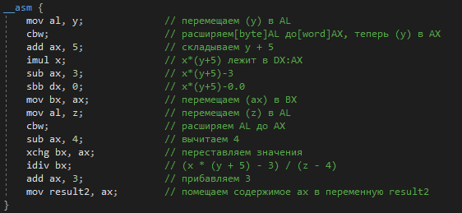

Тест

